**2019-05-07**

**MOEA APP SERVER:**

1. Disk usage

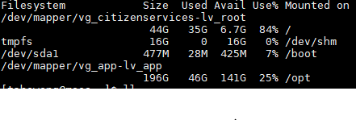

1. top:

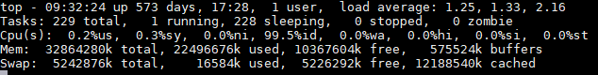

**MOEA DB SERVER:**

1. Disk usage

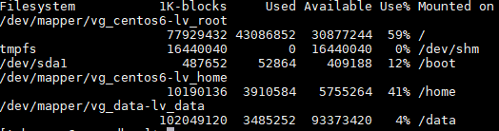

1. Top:

